### **5.13 Confianza en Contrapartes**

**Objetivo de Control**: Verificar la autenticidad de las contrapartes mediante prácticas como el uso de passwords, tokens o llaves criptográficas.

#### **Herramientas recomendadas:**

1. **Google Authenticator**
   * **Propósito**: Generar códigos de autenticación de dos factores (2FA).
   * **Aplicación**: Verifica la identidad de las contrapartes al complementar passwords estáticos con códigos dinámicos.
2. **Okta**
   * **Propósito**: Proveer soluciones de identidad y acceso, incluyendo autenticación multifactor.
   * **Aplicación**: Permite validar transacciones electrónicas mediante tokens y certificados digitales.
3. **Keycloak**
   * **Propósito**: Gestión de identidad y acceso (IAM).
   * **Aplicación**: Facilita la autenticación de contrapartes mediante integración con protocolos como OAuth2, SAML y OpenID Connect.
4. **SSL/TLS Certificates (Certificados Digitales)**
   * **Propósito**: Verificar la autenticidad de las contrapartes en comunicaciones web.
   * **Aplicación**: Implementar HTTPS en servidores para garantizar la autenticidad y privacidad en transacciones electrónicas.

### **5.18 Administración de Llaves Criptográficas**

**Objetivo de Control**: Definir y aplicar procedimientos para gestionar todo el ciclo de vida de las llaves criptográficas, desde su generación hasta su revocación.

#### **Herramientas recomendadas:**

1. **HashiCorp Vault**
   * **Propósito**: Almacenar y administrar secretos y llaves criptográficas.
   * **Aplicación**: Controla el acceso a llaves, automatiza su rotación y gestiona su ciclo de vida de manera segura.
2. **AWS Key Management Service (KMS)**
   * **Propósito**: Proveer un servicio gestionado para la creación y administración de llaves criptográficas.
   * **Aplicación**: Maneja llaves para el cifrado de datos y soporta la revocación y destrucción cuando sea necesario.
3. **Azure Key Vault**
   * **Propósito**: Proteger y administrar llaves criptográficas, certificados y secretos.
   * **Aplicación**: Facilita la generación, almacenamiento seguro y distribución de llaves, además de soportar listas de revocación de certificados (CRL).
4. **OpenSSL**
   * **Propósito**: Crear, gestionar y revocar certificados digitales y llaves criptográficas.
   * **Aplicación**: Implementa soluciones de encriptación para proteger datos y gestionar certificados X.509.
5. **Entrust KeyControl**
   * **Propósito**: Solución empresarial para la administración de llaves y encriptación de datos.
   * **Aplicación**: Facilita el control centralizado del ciclo de vida de las llaves.

### **Dominio 3 COBIT: Entrega y Soporte**

Estas herramientas y tecnologías logran cumplir los objetivos específicos de los procesos dentro del dominio **Entrega y Soporte**, ya que:

* **Para 5.13**, garantizan la autenticidad de las contrapartes mediante autenticación multifactor, tokens y certificados.
* **Para 5.18**, aseguran la correcta administración de llaves criptográficas y evitan su exposición o mal uso.

### **Herramientas para 5.13 Confianza en Contrapartes**

#### **1. Google Authenticator**

* **Cómo funciona**:
  + Es una aplicación móvil que genera códigos de autenticación únicos basados en tiempo (TOTP) o contadores (HOTP).
  + Cuando una contraparte intenta autenticarse, se le solicita ingresar un código de 6 dígitos generado por la aplicación.
  + Este código es válido por un período corto (generalmente 30 segundos), lo que dificulta que sea interceptado o reutilizado.
  + Funciona sincronizándose con un servidor utilizando una clave compartida (se configura al escanear un código QR o ingresar una clave manual).
* **Ventajas**:
  + Fácil de usar e implementar.
  + No requiere conexión a internet para generar los códigos.
  + Aumenta la seguridad al complementar passwords con algo que solo el usuario posee.

#### **2. Okta**

* **Cómo funciona**:
  + Okta proporciona una plataforma centralizada para gestionar identidades y accesos.
  + Las contrapartes (usuarios o sistemas) se autentican mediante métodos como passwords, tokens, autenticación biométrica o certificados digitales.
  + Una vez autenticadas, las contrapartes reciben un "token de acceso" que les permite interactuar con los sistemas autorizados.
  + También puede validar transacciones mediante verificación en tiempo real y aplicar políticas específicas (por ejemplo, bloquear accesos sospechosos).
* **Ventajas**:
  + Permite la integración con múltiples aplicaciones y servicios.
  + Soporta autenticación multifactor (MFA) y protocolos de seguridad estándar como OAuth2 y SAML.

#### **3. Certificados SSL/TLS**

* **Cómo funcionan**:
  + Los certificados SSL/TLS se emiten por una **Autoridad de Certificación (CA)** confiable y sirven para autenticar servidores o usuarios.
  + Cuando una contraparte intenta conectarse, el certificado se utiliza para establecer una conexión segura encriptada.
  + El cliente valida el certificado (asegurándose de que no ha sido revocado y es confiable) antes de enviar cualquier información.
  + Una vez autenticado, se establece un canal seguro (HTTPS) para intercambiar datos de manera cifrada.
* **Ventajas**:
  + Garantizan la identidad de las partes involucradas en la comunicación.
  + Aseguran que los datos transmitidos no puedan ser interceptados o alterados.

### **Herramientas para 5.18 Administración de Llaves Criptográficas**

#### **1. HashiCorp Vault**

* **Cómo funciona**:
  + **Almacenamiento Seguro**: Centraliza el almacenamiento de llaves, contraseñas y otros secretos en una bóveda cifrada.
  + **Control de Acceso**: Solo usuarios o aplicaciones autorizadas pueden acceder a los secretos, y cada acceso queda registrado.
  + **Rotación Automática de Llaves**: Las llaves se generan y cambian automáticamente según una política definida, reduciendo el riesgo de exposición prolongada.
  + **Revocación**: Permite revocar llaves comprometidas de inmediato y notificar a las partes interesadas.
* **Ventajas**:
  + Previene el acceso no autorizado mediante autenticación estricta.
  + Automatiza la generación y rotación de llaves.
  + Integra auditoría para rastrear quién accede a qué llaves.

#### **2. AWS Key Management Service (KMS)**

* **Cómo funciona**:
  + KMS permite crear, gestionar y utilizar llaves criptográficas en aplicaciones y servicios de AWS.
  + Cuando una aplicación necesita cifrar datos, solicita a KMS una llave de encriptación (puede ser temporal o permanente).
  + KMS asegura que las llaves se almacenen en hardware seguro (HSM) y protege contra accesos no autorizados.
  + Si una llave es comprometida, se puede revocar inmediatamente y se genera una nueva llave.
* **Ventajas**:
  + Totalmente gestionado, no requiere administración manual de llaves.
  + Compatible con otros servicios en la nube de AWS como S3, RDS o Lambda.
  + Permite la integración con listas de revocación de certificados (CRL).

#### **3. OpenSSL**

* **Cómo funciona**:
  + Es una biblioteca de herramientas de código abierto para implementar cifrado y administración de certificados digitales.
  + Los administradores pueden usar OpenSSL para:
    - Generar pares de llaves pública/privada.
    - Crear certificados digitales.
    - Configurar y verificar conexiones seguras (SSL/TLS).
  + OpenSSL también permite gestionar listas de revocación de certificados (CRL) para garantizar que las llaves comprometidas no sean utilizadas.
* **Ventajas**:
  + Es gratuito y ampliamente utilizado en sistemas Linux y servidores web.
  + Compatible con la mayoría de estándares criptográficos modernos.
  + Ideal para organizaciones pequeñas con necesidades específicas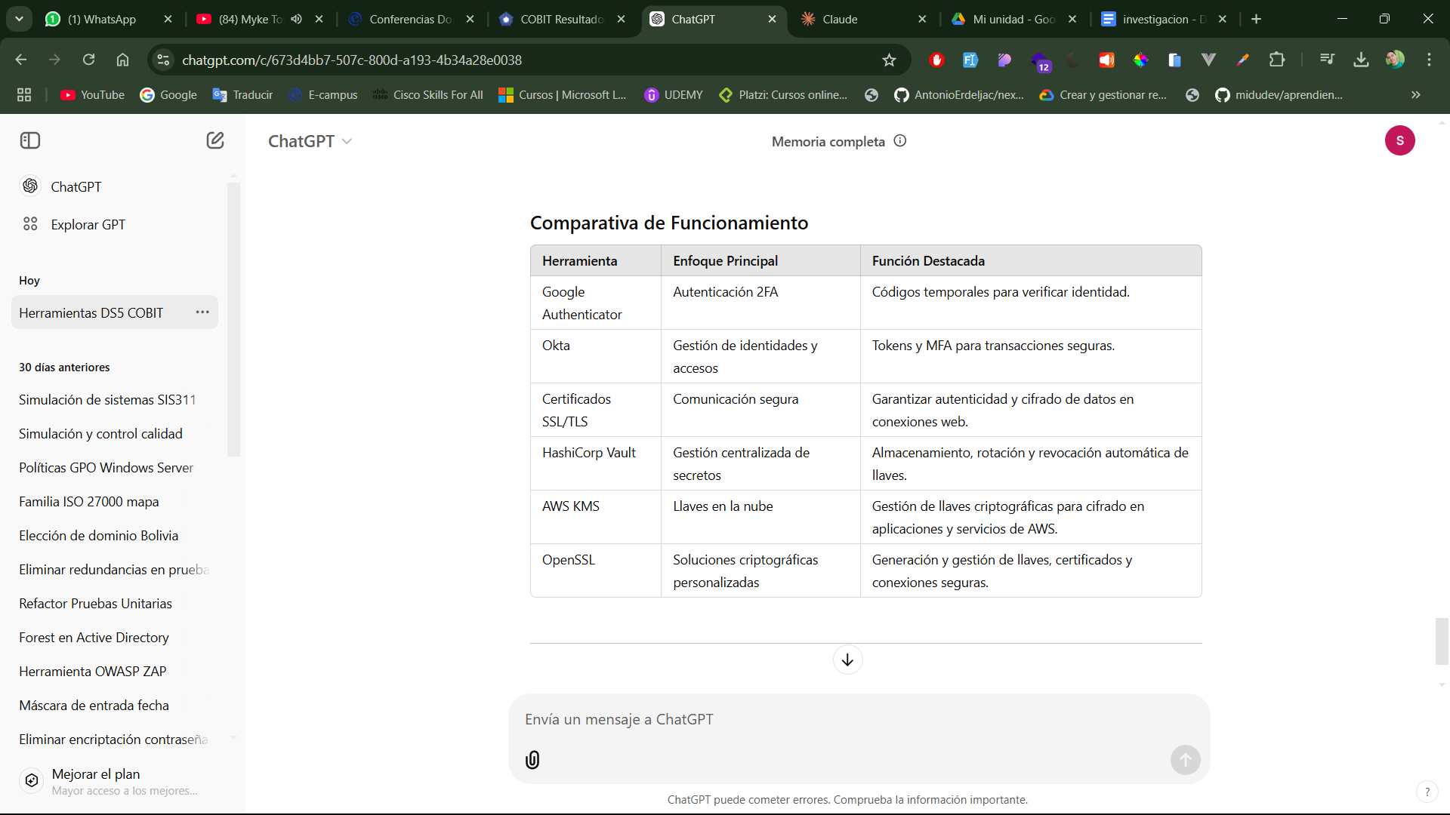

Entiendo que necesitas ayuda para investigar herramientas que cumplan con los objetivos de control DS5.13 (Confianza en Contrapartes) y DS5.18 (Administración de Llaves Criptográficas). Te ayudaré a identificar algunas herramientas relevantes para cada objetivo:

Para DS5.13 - Confianza en Contrapartes:

1. **PKI (Public Key Infrastructure)**

* Herramientas específicas:
  + Microsoft Active Directory Certificate Services
  + OpenSSL
  + DigiCert PKI Platform
* Beneficios:
  + Gestión de certificados digitales
  + Verificación de identidades
  + Intercambio seguro de claves

1. **Sistemas de Autenticación de Dos Factores (2FA)**

* Herramientas específicas:
  + Google Authenticator
  + Duo Security
  + RSA SecurID
* Beneficios:
  + Verificación adicional de identidad
  + Generación de tokens temporales
  + Protección contra accesos no autorizados

Para DS5.18 - Administración de Llaves Criptográficas:

1. **Hardware Security Modules (HSM)**

* Herramientas específicas:
  + Thales Luna HSM
  + AWS CloudHSM
  + Utimaco HSM
* Beneficios:
  + Almacenamiento seguro de claves
  + Generación de claves criptográficas
  + Gestión del ciclo de vida de las claves

1. **Key Management Systems (KMS)**

* Herramientas específicas:
  + HashiCorp Vault
  + AWS KMS
  + Azure Key Vault
* Beneficios:
  + Gestión centralizada de claves
  + Rotación automática de claves
  + Control de acceso y auditoría

1. **Certificate Authority (CA) Software**

* Herramientas específicas:
  + EJBCA (Enterprise Java Beans Certificate Authority)
  + Microsoft CA
  + Let's Encrypt
* Beneficios:
  + Emisión y revocación de certificados
  + Gestión de listas de revocación (CRL)
  + Automatización de procesos de certificación

Recomendaciones adicionales:

1. Documentación y políticas:

* Establecer procedimientos claros para la gestión de claves
* Definir roles y responsabilidades
* Mantener registros de auditoría

1. Medidas de seguridad:

* Implementar respaldos seguros de las claves
* Establecer procesos de recuperación
* Mantener un inventario actualizado de certificados y claves

1. Monitoreo y cumplimiento:

* Realizar auditorías periódicas
* Verificar la vigencia de certificados
* Mantener actualizadas las listas de revocación

Estas herramientas y medidas ayudarán a cumplir con los objetivos de control especificados en COBIT, asegurando una gestión adecuada de la seguridad en las comunicaciones electrónicas y la administración de claves criptográficas.

Te explicaré el funcionamiento de las herramientas más fundamentales y su implementación práctica:

1. **PKI (Public Key Infrastructure) con OpenSSL**

### **Ejemplo de Implementación PKI con OpenSSL**

*# 1. Generar clave privada para la CA (Certificate Authority)*

openssl genrsa -aes256 -out ca.key 4096

*# 2. Crear certificado raíz de CA*

openssl req -x509 -new -nodes -key ca.key -sha256 -days 1825 -out ca.crt

*# 3. Generar clave privada para servidor*

openssl genrsa -out server.key 2048

*# 4. Crear CSR (Certificate Signing Request)*

openssl req -new -key server.key -out server.csr

*# 5. Firmar el certificado del servidor con la CA*

openssl x509 -req -in server.csr -CA ca.crt -CAkey ca.key -CAcreateserial -out server.crt -days 365 -sha256

*# 6. Verificar el certificado*

openssl verify -CAfile ca.crt server.crt

Funcionamiento:

1. La CA (Autoridad Certificadora) genera un par de claves (pública/privada)
2. Los servidores/clientes generan sus propias claves
3. La CA firma los certificados de los servidores/clientes
4. Los certificados permiten establecer conexiones seguras y verificar identidades

**HashiCorp Vault (KMS)**

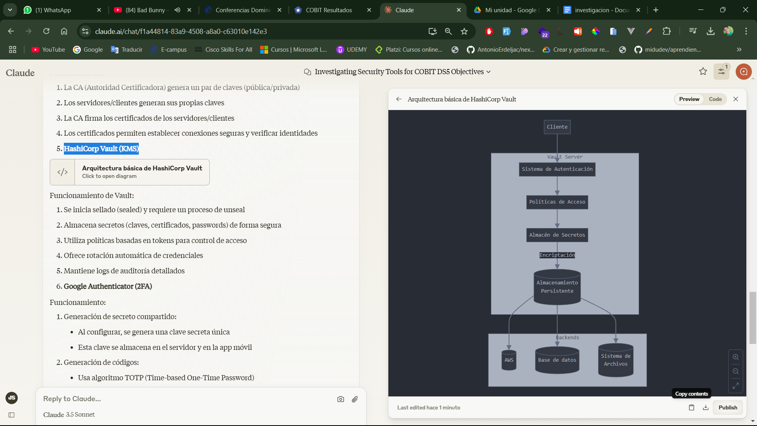

**Funcionamiento de Vault:**

1. **Se inicia sellado (sealed) y requiere un proceso de unseal**
2. **Almacena secretos (claves, certificados, passwords) de forma segura**
3. **Utiliza políticas basadas en tokens para control de acceso**
4. **Ofrece rotación automática de credenciales**
5. **Mantiene logs de auditoría detallados**
6. **Google Authenticator (2FA)**

**Funcionamiento:**

1. **Generación de secreto compartido:**
   * **Al configurar, se genera una clave secreta única**
   * **Esta clave se almacena en el servidor y en la app móvil**
2. **Generación de códigos:**
   * **Usa algoritmo TOTP (Time-based One-Time Password)**
   * **La clave secreta se combina con la hora actual**
   * **Genera códigos de 6 dígitos que cambian cada 30 segundos**
3. **Verificación:**
   * **Usuario ingresa usuario/contraseña**
   * **Sistema solicita código 2FA**
   * **Se verifica el código contra el calculado en el servidor**
4. **Hardware Security Module (HSM)**

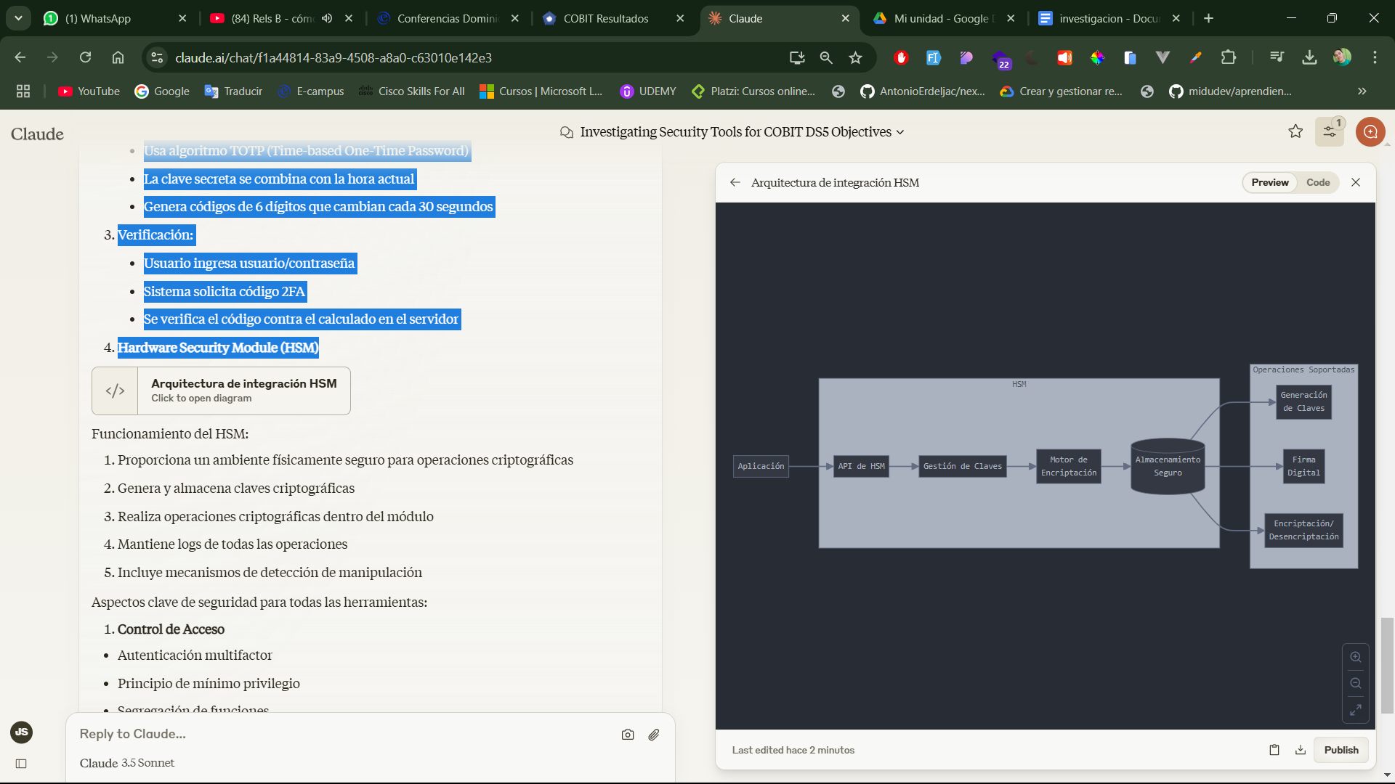

**Funcionamiento del HSM:**

1. **Proporciona un ambiente físicamente seguro para operaciones criptográficas**
2. **Genera y almacena claves criptográficas**
3. **Realiza operaciones criptográficas dentro del módulo**
4. **Mantiene logs de todas las operaciones**
5. **Incluye mecanismos de detección de manipulación**

**Aspectos clave de seguridad para todas las herramientas:**

1. **Control de Acceso**

* **Autenticación multifactor**
* **Principio de mínimo privilegio**
* **Segregación de funciones**

1. **Auditoría**

* **Registro detallado de eventos**
* **Monitoreo en tiempo real**
* **Alertas configurables**

1. **Respaldo y Recuperación**

* **Copias de seguridad cifradas**
* **Procedimientos de recuperación documentados**
* **Pruebas periódicas de recuperación**